Аренда декораций в английском стиле.
- Телефонная будка.
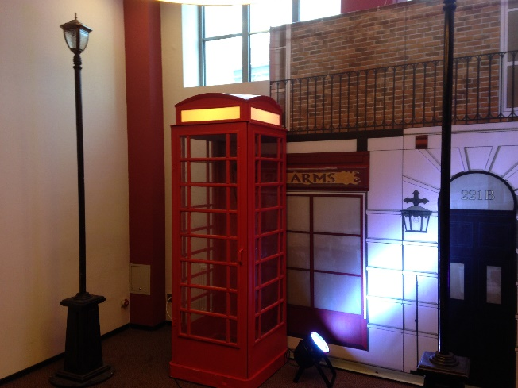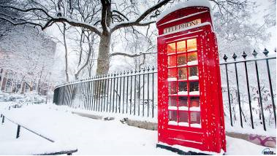
Цена аренды телефонной будки (без доставки и сборки) - 5000р.
Цена аренды с доставкой, монтажом и демонтажем - 10000р.

- Трон.
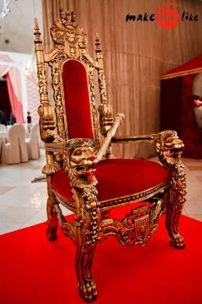
Цена аренды – 5000р.

- Фигура королевы.
Цена аренды – 2000р.

- Фотозона с камином «Шерлок Холмс». Камин (бутафория). Общая высота 150см. Основа (самая нижняя часть) - высота 31см, ширина 84см, длина 160см. Основная часть - высота 134см, ширина 62см, длина 118см. Изображение огня с помощью плазменной панели.
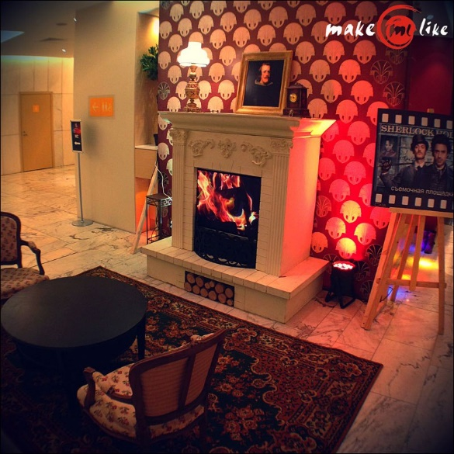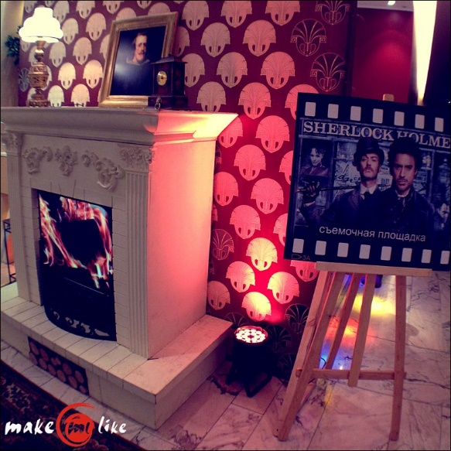
Цена аренды – 15000р.

- Уличные фонари (высота 2,5м, в наличии 4шт).
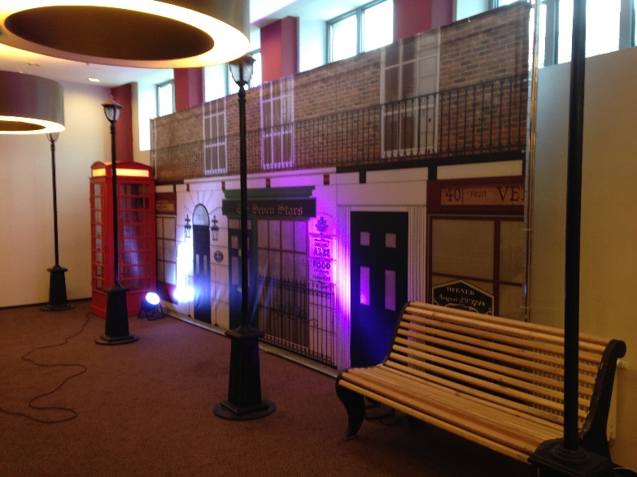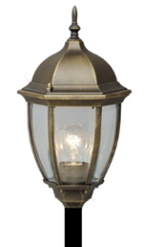
Цена аренды 1шт. – 2500р.

- Баннер «Бейкер-стрит» (на каркасе, 6,5х3м).
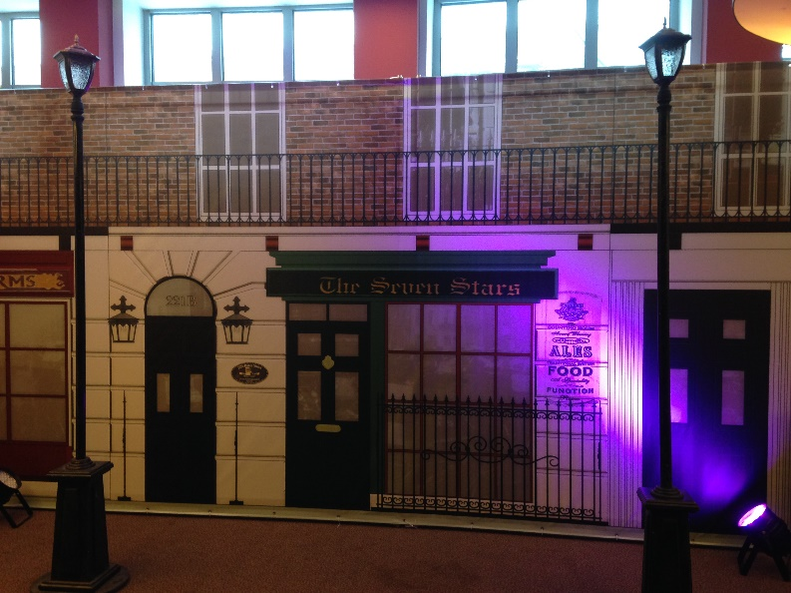
Цена аренды – 20000р.

- Парковая скамейка.
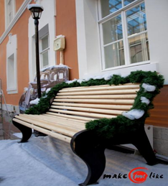
Цена аренды – 3000р.

- Ретро чемоданы разного размера. В наличии 10шт.
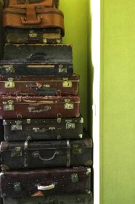
Цена аренды 1шт. – 500р.

